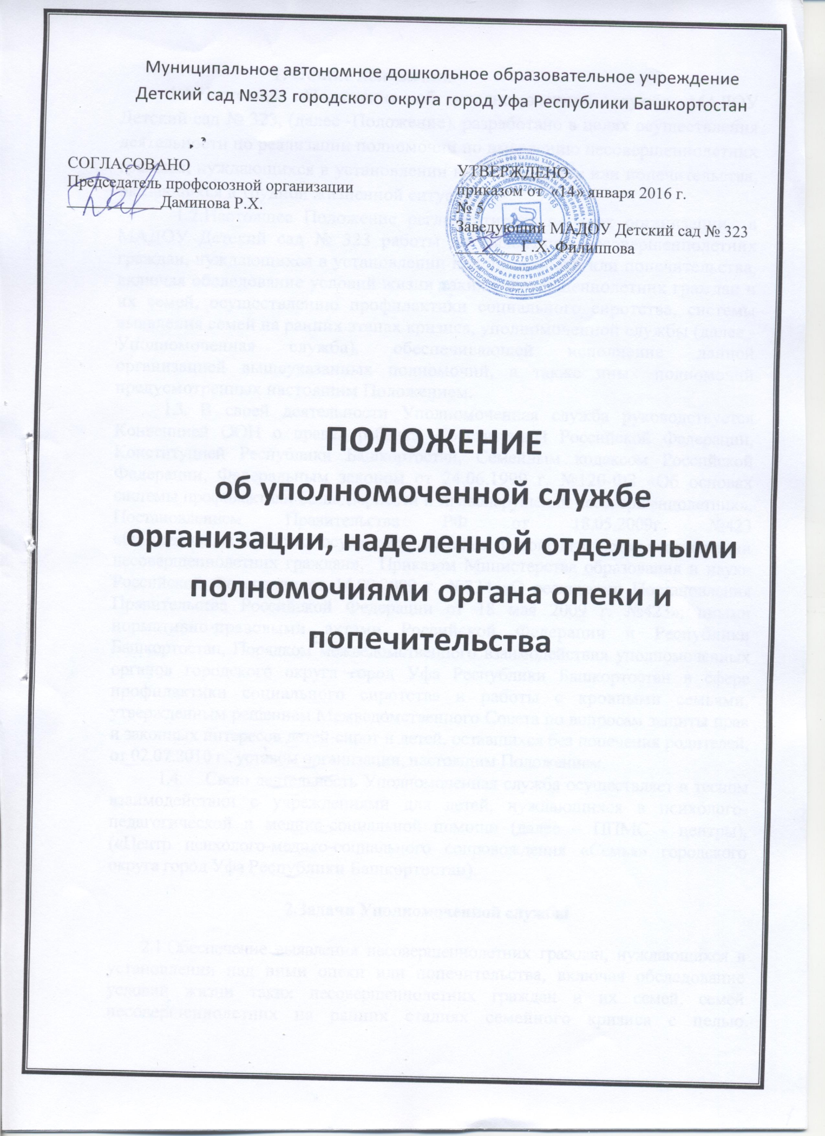

Общие положения
1.1.Настоящее Положение об уполномоченной службе МАДОУ Детский сад № 323, (далее -Положение), разработано в целях осуществления деятельности по реализации полномочий по выявлению несовершеннолетних граждан, нуждающихся в установлении над ними опеки или попечительства, оказавшихся в трудной жизненной ситуации.
1.2.Настоящее Положение регламентирует порядок организации в МАДОУ Детский сад № 323 работы по выявлению несовершеннолетних граждан, нуждающихся в установлении над ними опеки или попечительства, включая обследование условий жизни таких несовершеннолетних граждан и их семей, осуществлению профилактики социального сиротства, системы выявления семей на ранних этапах кризиса, уполномоченной службы (далее - Уполномоченная служба), обеспечивающей исполнение данной организацией вышеуказанных полномочий, а также иных полномочий предусмотренных настоящим Положением.
1.3. В своей деятельности Уполномоченная служба руководствуется Конвенцией ООН о правах ребенка, Конституцией Российской Федерации, Конституцией Республики Башкортостан, Семейным кодексом Российской Федерации, Федеральным законом от 24.06.1999 г. №120-ФЗ «Об основах системы профилактики безнадзорности и правонарушений несовершеннолетних», Постановлением Правительства РФ от 18.05.2009г. №423
«Об отдельных вопросах осуществления опеки и попечительства в отношении
несовершеннолетних граждан», Приказом Министерства образования и науки
Российской Федерации от 14.09.2009 г. №334 «О реализации Постановления
Правительства Российской Федерации от 18 мая 2009 г. №423», иными
нормативно-правовыми актами Российской Федерации и Республики
Башкортостан, Порядком межведомственного взаимодействия уполномоченных
органов городского округа город Уфа Республики Башкортостан в сфере
профилактики социального сиротства и работы с кровными семьями,
утвержденным решением Межведомственного Совета по вопросам защиты прав
и законных интересов детей-сирот и детей, оставшихся без попечения родителей,
от 02.07.2010 г., уставом организации, настоящим Положением.
1.4. Свою деятельность Уполномоченная служба осуществляет в тесном
взаимодействии с учреждениями для детей, нуждающихся в психолого-
педагогической и медико-социальной помощи (далее – ППМС - центры), («Центр психолого-медико-социального сопровождения «Семья» городского округа город Уфа Республики Башкортостан).
2.Задачи Уполномоченной службы
2.1.Обеспечение выявления несовершеннолетних граждан, нуждающихся в установлении над ними опеки или попечительства, включая обследование условий жизни таких несовершеннолетних граждан и их семей, семей несовершеннолетних на ранних стадиях семейного кризиса с целью осуществления деятельности по поддержке семьи и профилактике социального сиротства.
- Информирование органа опеки и попечительства района городского округа город Уфа Республики Башкортостан, на территории которого расположена Организация, а также Управления по опеке и попечительству Администрации городского округа город Уфа Республики Башкортостан о выявлении признаков нарушения прав несовершеннолетних, а также несовершеннолетних, нуждающихся в установлении над ними опеки или попечительства.
- Организация работы по профилактике социального сиротства, работы с семьями «группы риска» в целях предотвращения повторных случаев и/или предупреждения случаев нарушений прав и законных интересов несовершеннолетних, в том числе в форме жестокого обращения с ними.
3. Организация и порядок работы Уполномоченной службы
3.1. Уполномоченная служба создается в МАДОУ Детский сад № 323 приказом заведующего.
3.2. Возглавляет Уполномоченную службу руководитель/старший воспитатель.
- В состав Уполномоченной службы входят: социальный педагог, старший воспитатель, воспитатели.
- Состав Уполномоченной службы утверждается приказом заведующего. Копия приказа о создании Уполномоченной службы и ее составе предоставляются в ППМС - центр, на территории деятельности которого расположена Организация.
3.5. Председатель уполномоченной службы обеспечивает предоставление запрашиваемой документации и иных сведений, необходимых для осуществления деятельности Уполномоченной службы в пределах ее компетенции, обеспечивает работников службы кабинетом, оргтехникой и расходными материалами.
3.7. Для осуществления деятельности районного методического объединения уполномоченных служб администрация организации должна учитывать методические дни сотрудников службы: для педагогов-психологов - четверг, для социальных педагогов - среда, заместителей руководителей - среда.
- Сотрудникам Уполномоченной службы организации рекомендуется установить персональные коэффициенты в размере от 1 до 2 ежемесячно со дня создания Уполномоченной службы в организации.
- В случае смены состава представителей Уполномоченной службы, руководитель организации незамедлительно должен известить об этом руководителя ППМС - центра с предоставлением копии приказа о назначении новых лиц в данную службу.
3.10. Уполномоченной службой осуществляется выявление
несовершеннолетних граждан, нуждающихся в установлении над ними опеки или попечительства, семей несовершеннолетних, находящихся на ранних стадиях семейного кризиса:
- в ходе исполнения основной деятельности;
- в ходе проведения мероприятий по профилактике безнадзорности,
беспризорности, правонарушений несовершеннолетних, социального сиротства;
- в ходе проведения расследования сигналов, поступивших в устной или письменной форме, от физических и юридических лиц.
3.11. Сбор, обработку и учет сведений о детях, нуждающихся в
установлении над ними опеки или попечительства, оказавшихся в трудной жизненной ситуации; о семьях, находящихся на ранних этапах семейного кризиса, осуществляет ответственное лицо, назначенное руководителем организации (далее - Ответственное лицо).
- При получении сведений о детях, нуждающихся в установлении над ними опеки или попечительства, о выявлении признаков нарушения прав и законных интересов несовершеннолетних Ответственное лицо в течение рабочего дня поступления сведений информирует о данных детях орган опеки и попечительства района городского округа город Уфа Республики Башкортостан, на территории которого расположена Организация, а также Управление по опеке и попечительству Администрации городского округа город Уфа Республики Башкортостан.
- При получении сведений о детях, нуждающихся в установлении над ними опеки или попечительства, пострадавших от жестокого обращения, подверженных риску жестокого обращения, органами опеки и попечительства, Уполномоченной службой по поручению органов опеки и попечительства осуществляется проведение обследования условий жизни несовершеннолетних граждан и их семей в порядке и сроки, предусмотренные Порядком проведения обследования условий жизни несовершеннолетних граждан и их семей, утвержденным Приказом Минобрнауки РФ от 14.09.2009 г. №334 «О реализации Постановления Правительства Российской Федерации от 18 мая 2009 г. №423», в установленные данным порядком сроки. Одновременно с этим проводится в установленном порядке оценка безопасности нахождения в семье данного ребенка, оценка риска возникновения жестокого обращения с ребенком.
3.14. По результатам проведенных обследований условий жизни несовершеннолетних граждан и их семей, оценки безопасности и оценки риска жестокого обращения в установленной форме составляется акт обследования условий жизни несовершеннолетнего гражданина и его семьи по форме согласно приложению №3 к Приказу Минобрнауки РФ от 14.09.2009 г. №334 «О реализации Постановления Правительства Российской Федерации от 18 мая 2009 г. №423», заключение о результатах оценки безопасности и оценки риска жестокого обращения. Все документы подписываются проводившим обследование специалистом Организации и утверждаются руководителем Организации в течение 3 дней.
3.15. Акт обследования условий жизни несовершеннолетнего гражданина и его семьи, заключение о результатах оценки безопасности и оценки риска жестокого обращения оформляются в 2 экземплярах не позднее 1 дня, следующего за днем экземпляр утверждения данного акта. Один остается в Организации, другой направляется в орган опеки и попечительства района городского округа город Уфа Республики Башкортостан, на территории которого расположена Организация.
- В случае установления среднего либо высокого риска жестокого обращения, фактов жестокого обращения) Уполномоченной службой в течение 3 (трех) дней со дня поступления в Организацию соответствующего поручения органа опеки и попечительства района городского округа город Уфа Республики Башкортостан, на территории которого расположена Организация, либо Управления по опеке и попечительству Администрации городского округа город Уфа Республики Башкортостан предоставляются сведения о данной семье в ППМС - центр, где семья берется на экстренное или кризисное сопровождение. В ППМС - центре сопровождение семьи осуществляется куратором случая согласно алгоритмам работы с кровными и замещающими семьями. При положительной динамике реабилитационной работы с семьей, подтвержденной (результатами повторной оценки безопасности и риска жестокого обращения, семья снимается с кризисного сопровождения в ППМС - центре и передается на базовое сопровождение в уполномоченную службу организации.
3.17. Уполномоченной службе организации необходимо предоставлять план работы организации по профилактике социального сиротства, раннему выявлению семей на ранней стадии семейного кризиса, по организации социально-психологического сопровождения участников образовательного процесса руководителям районных методических объединений уполномоченных служб на согласование; необходимую отчетную документацию: социальный паспорт учреждения (1 раза в год), сведения о проделанной работе с семьями, находящимися на базовом сопровождении в учреждении (1 раз в квартал), сведения для внесения в банк данных о вновь выявленных детях и их семьях, а также детях и семьях, снятых с учета в учреждении, иной документации.
4. Принципы и концептуальные основы деятельности уполномоченной службы
4.1.Деятельность уполномоченной службы строится в соответствии с действующим законодательством РФ и РБ.
4.2.Деятельность уполномоченной службы основывается на следующих принципах семейно-ориентированного подхода:
- Семья является главным объектом социальной работы. Специалисты уважают семью и делают все от них зависящее для того, чтобы укрепить и поддержать семью - идеальную среду, в которой могут быть в полном объеме удовлетворены потребности ребенка и обеспечено соблюдение его прав законных интересов.
- Работа по защите прав и интересов детей ведется в рамках их собственных семей, сообществ, культур. Защита прав родителей осуществляется через оказание услуг, призванных расширить их возможности ухода за детьми.
- Если существует значительный риск того, что даже, получая всестороннюю помощь и поддержку, семья окажется не в состоянии надлежащим образом защитить ребенка, подверженного риску жестокого обращения, Уполномоченная служба обязана рассмотреть другие пути обеспечения безопасности ребенка. В семейно-ориентированном подходе подобная ситуации может носить временный характер, и тогда усилия специалистов должны быть направлены на воссоединение семьи и восстановление прав родителей на воспитание детей. Иными словами, права родителей не должны ущемляться ни при каких обстоятельствах, за исключением случаев, когда это единственный способ защитить жизнь и здоровье ребенка.
- Специалисты уполномоченной службы осуществляют оказание только тех услуг, которые обусловлены необходимостью осуществления установленных мер по государственной защите прав и законных интересов несовершеннолетнего. Однако, в случае необходимости и/или запроса семьи несовершеннолетнего на иные услуги, специалист уполномоченной службы оказывает содействие в их предоставлении.
В своей работе специалисты Уполномоченной службы исходят из того, что:
- Большинство родителей любят своих детей, неправильный стиль воспитания и общения с ребенком - это следствие психолого-педагогической некомпетентности, связанной с их (родителей) личной историей и/или особенностями жизненной ситуации семьи.
- Ребенку могут нанести травму как насилие и пренебрежение, так и разлучение его с кровной семьей, и определение в государственное учреждение.
- В случаях, когда не удается избежать изъятия ребенка из семьи, семья продолжает рассматриваться в качестве главного получателя услуг. Члены семьи вовлекаются в совместную работу с целью разрешения проблем, приведших к плохому обращению с ребенком, разработку и реализацию плана воссоединения.
- Большинство семей на ранней стадии кризиса способно разрешить
проблемы, которые привели семью к кризису, в том числе через сотрудничество с
Уполномоченной службой, ППМС- центрами.
- Если многократные интенсивные попытки укрепить семью и обеспечить ее воссоединение не приносят желаемых результатов, права ребенка приобретают преимущественную силу. Главной целью становится подбор семьи, в которую ребенок будет размещен на постоянной основе, будь то путем усыновления, опеки или попечительства, либо с использованием других законодательно установленных механизмов. Таким образом, и в этом случае применяемый подход сохраняет свой «семейно-ориентированный» характер, поскольку в центре внимания остается семья, в которую на постоянной основе размещается ребенок, нуждающийся в уходе и защите.
4.3. Деятельность Органов опеки и Уполномоченной службы основывается на следующих принципах:
- Принцип соблюдения семейно-центрированного подхода в работе с каждым клиентом, который позволяет максимально бережно работать с семьей в целях сохранения семьи для ребенка.
- Принцип ценности личности клиента. В основе принципа лежит уважение к личности клиента, его чувствам и переживаниям вне зависимости от его социального статуса, социального анамнеза и образа жизни.
- Принцип доступности помощи со стороны специалистов уполномоченной службы. В основе принципа лежит предоставление возможности кровной семье, несовершеннолетнему гражданину, нуждающемуся в установлении над ними опеки или попечительства, получать помощь в любом случае, когда это необходимо.
- Принцип соблюдения приоритетного права на защиту за ребенком. В основе принципа лежит понимание того, что деятельность службы направлена, главным образом, на защиту прав и интересов ребенка через оказание поддержки его семье. В случае, если реализация права ребенка на семью через оказание помощи его семье невозможно, к обеспечению реализации данного права привлекаются органы опеки и попечительства.
4.4. Базовыми ценностями социальной работы для Органов опеки и
Уполномоченных служб являются:
- каждый человек обладает неотъемлемой внутренней ценностью;
- каждый человек имеет право на свободу;
- каждый человек имеет право на справедливость,
-каждый человек обязан оказывать другому человеку помощь в
осуществлении социальных прав и реализации внутреннего потенциала.
Главная ценность, которой руководствуются в своей работе органы защиты детства: каждый ребенок имеет абсолютное право на проживание в безопасной, постоянной, стабильной семье, которая обеспечивает ему необходимое воспитание и уход, защищает его от насилия, пренебрежения его нуждами и эксплуатации. Реализация этой ценности достигается путем неукоснительного следования главному правилу - всегда действовать в лучших интересах ребенка.
5. Методическая и профессиональная поддержка сотрудников уполномоченной службы
5.1. На базе каждого ППМС- центра организуется районное методическое объединение уполномоченных служб организаций (далее - РМО УСО),
наделенных отдельными полномочиями органа опеки и попечительства.
5.2. Основной целью деятельности РМО УСО является оказание методической и практической помощи УСО организаций, координация внедрения технологии раннего выявления семейного неблагополучия, создания банка данных этих семей на территории подведомственного района городского округа города Уфа Республики Башкортостан.
- Ответственными за оказание методической и практической помощи сотрудникам уполномоченной службы являются руководители педагогов-психологов и социальных педагогов, социальных работников районного методического объединения уполномоченных служб организаций. Руководителей РМО УСО назначает приказом директор ППМС - центра.
- Повышение квалификации представителей уполномоченных служб и внедрение новых технологий работы с семьей, основанных на семейно-ориентированном подходе и технологии работы со случаем, осуществляется при содействии районного методического объединения уполномоченных служб каждого ППМС - центра, Управления опеки и попечительства Администрации ГО г. Уфа РБ, Управления образования Администрации городского округа город Уфа Республики Башкортостан при участии общественных организаций и фондов, осуществляющих деятельность в рамках защиты прав и интересов ребенка.
- Уполномоченная служба обеспечивает методическое (супервизорское) сопровождение деятельности специалистов РМО УСО по оказанию помощи семье в установленном порядке (в том числе с привлечением других специалистов).
6. Взаимодействие уполномоченной службы с другими службами
6.1. В случае если кровная или замещающая семья несовершеннолетнего нуждается в оказании услуг, которые уполномоченная служба не оказывает, куратор случая сообщает об этом руководителю уполномоченной службы организации. Если руководитель службы не может самостоятельно организовать привлечение других служб к решению вопросов семьи, он привлекает ППМС - центр.
6.2.ППМС – центр оказывает содействие уполномоченной службе организации и семье в получении необходимых услуг вне зависимости от того, в компетенции каких ведомств и организаций данная услуга оказывается.
6.3. Содействие в оказании услуги осуществляется через взаимодействие уполномоченной службы, ППМС – центров с Комиссией по делам несовершеннолетних и защите их прав, комплексными центрами, центрами занятости и той службой/организацией, услуги которой необходимы.

